2026天津养老金计算方法详解，30年工龄能拿多少退休金？

2025年天津市养老金计发基数已正式公布——9,417元/月。相比2024年的9,232元上涨了185元，涨幅约2.0%。天津的计发基数在北方属于什么水平？比北京12,049元低2,632元，比河北7,410元高2,007元。今天用30年工龄、1.0缴费指数，从政策依据到具体数字完整算一遍。
天津市企业职工基本养老金由基础养老金、个人账户养老金和过渡性养老金三部分构成，依据津政发〔2006〕64号《天津市人民政府关于落实国务院完善企业职工基本养老保险制度决定的实施意见》和津劳局〔2006〕329号《天津市改革城镇企业职工基本养老金计发办法的实施意见》执行。天津市过渡性养老金全部指数化月平均缴费工资为基数，1997年12月31日前缴费每满一年发1%。
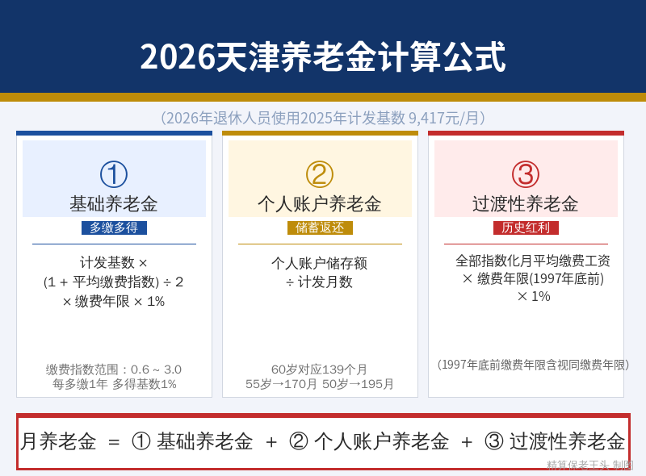
⚠️前提说明：2026年退休使用2025年度计发基数9,417元/月，先预发后补差。

一、天津养老金的地基——9,417元的含金量
计发基数是整个养老金计算的地基，直接决定基础养老金和过渡性养老金两项，合计占总养老金六成以上。
近三年走势：
年度 | 计发基数（元/月） | 较上年增长额 | 涨幅
2023年 | 9,016 | — | —
2024年 | 9,232 | +216 | 2.4%
2025年 | 9,417 | +185 | 2.0%
三年累计增长401元（4.4%），增速从2.4%降到2.0%。在北方省份中天津基数仅次于北京，远高于河北、山西等周边省份。
北方主要城市横向对比：
城市/省份 | 2025年计发基数（元/月） | 与天津比较
北京 | 12,049 | +2,632元
天津 | 9,417 | —
辽宁大连 | 8,956 | -461元
辽宁沈阳 | 8,390 | -1,027元
内蒙古 | 8,179 | -1,238元
河北 | 7,410 | -2,007元
9,417元在北方排第二，仅低于北京。比河北省高2,007元——同样条件在天津退休比在河北多约800元/月。天津的过渡系数为1%，在全国属于最低水平，但视同截止日期1997年12月31日在全国属于最晚之一，比大多数省份多1-2年视同，可以部分弥补系数低的劣势。

二、基础养老金
基础养老金 = 计发基数 × (1 + 平均缴费指数) ÷ 2 × 缴费年限 × 1%
1.0指数：9,417 × (1+1.0)÷2×30×1% =2,825元/月
0.6指数：9,417 × (1+0.6)÷2×30×1% =2,260元/月
2.0指数：9,417 × (1+2.0)÷2×30×1% =4,238元/月
3.0指数：9,417 × (1+3.0)÷2×30×1% =5,650元/月
仅基础养老金一项，1.0比0.6每月多565元，一年6,780元。在9,417元的中上基数下，提一档指数的差距比较明显。

三、个人账户养老金
个人账户养老金 = 个人账户累计储存额 ÷ 139（60岁计发月数）
按天津9,417元基数，1.0指数个人月缴753元（9,417×8%），年缴9,039元。但这是按当前基数的静态计算——90年代天津社平工资只有现在的约1/4到1/3，早期实际缴费金额远低于此。综合历史工资增长和近年6%-8%个人账户记账利率，30年实际累计个人账户余额约18万元。
1.0指数（约18万元）：180,000÷139 =1,295元/月
0.6指数（约10.8万元）：108,000÷139 =777元/月
2.0指数（约36万元）：360,000÷139 =2,590元/月
天津的工资水平在北方仅次于北京。按实际工资足额缴费的职工个人账户积累可能远高于18万。根据规定，个人账户余额未领完的可由法定继承人一次性领取。

四、过渡性养老金——天津1%：系数全国最低，但视同时间最晚
天津的过渡系数1%是全国最低档，但有一项重要的补偿——视同截止日期1997年12月31日，是全国最晚的几个省份之一。
依据津劳局〔2006〕329号，过渡性养老金计算公式为：
过渡性养老金 = 全部指数化月平均缴费工资 × 截至1997年12月31日前缴费年限 × 1%
全部指数化月平均缴费工资 = 退休上年度本市在岗职工月平均工资 × 全部平均工资指数
全部平均工资指数包含视同缴费年限和实际缴费年限两部分，其中视同缴费年限的平均工资指数统一按1.00计算。
两个关键时间节点：
- 1997年12月31日——视同缴费年限截止日，此后缴费只影响基础和个人账户
- 1998年1月1日——统一基本养老保险制度实施日，个人账户正式建立
天津1%的系数在全国确实偏低——多数省份是1.2%-1.4%。但天津的视同截止日期1997年底，比1996年的省份多2年视同。以1.0指数为例，1%系数×9,417基数，每年视同值约94元/月。如果和河北1.3%系数×7,410基数相比，河北每年视同约96元/月——两者基本持平。天津赢在基数高、视同长，输在系数低。
代入计算（假设30年工龄，1997年底前有6年视同）：
过渡性养老金 = 9,417 × 1.0 × 6 × 1% =565元/月
如果是0.6指数：9,417×0.6×6×1%=339元/月。如果是2.0指数：9,417×2.0×6×1%=1,130元/月。
⚠️档案认定规则：视同缴费年限以原始档案记载为准。1997年底前在国企或集体企业有工作经历的，招工审批表、转正定级表、工资调整记录缺一不可。天津的老国企（天津碱厂、天津拖拉机厂、天津自行车厂等）经历过多次改制和人员分流，档案在流转中可能出现断档——退休前务必去人社局做档案预审。

五、汇总：30年工龄在天津能拿多少？
养老金构成 | 0.6指数 | 1.0指数 | 2.0指数 | 3.0指数
基础养老金 | 2,260 | 2,825 | 4,238 | 5,650
个人账户养老金 | 777 | 1,295 | 2,590 | 3,885
过渡性养老金 | 339 | 565 | 1,130 | 1,695
合计 | 3,376 | 4,685 | 7,958 | 11,230
1.0指数约4,685元/月。0.6到1.0差距1,309元/月，一年15,708元，三十年约47万元。

不同视同工龄的情景对比（1.0指数，30年总工龄）
视同年限 | 基础养老金 | 个人账户 | 过渡性 | 合计
0年（新人，1998年后工作） | 2,825 | 1,295 | 0 | 4,120
6年（1997年底前） | 2,825 | 1,295 | 565 | 4,685
10年 | 2,825 | 1,295 | 942 | 5,062
天津1%系数下每多1年视同约94元/月。虽然系数低，但建账晚（1998年1月），很多80年代参加工作的天津职工视同可达10年以上。

计发基数变化影响
基数年份 | 计发基数 | 月养老金(1.0) | 较上年差额
2023年 | 9,016 | 4,505 | —
2024年 | 9,232 | 4,598 | +93
2025年 | 9,417 | 4,685 | +87
每年基数增长带来约87-93元的月养老金增加。

回本时间测算
1.0指数30年个人累计缴费（仅个人8%部分）约18万元，月养老金4,685元：
180,000 ÷ 4,685 = 约38个月（约3.2年）回本
天津人均预期寿命约79岁，65岁退休可领约14年纯收益——合计约79万元。

六、老王给天津朋友的建议
第一，缴费指数尽量往高选。天津9,417元基数在北方排第二，0.6和1.0退休后月差1,309元。天津滨海新区的外企和大型国企多，如果公司按实际工资足额缴费，退休待遇会远高于4,685元。
第二，视同缴费年限截止1997年底，晚于大多数省份。这意味着同样的工作起始年份，在天津能认定的视同工龄比其他省多1-2年。虽然系数只有1%，但视同时间长可以弥补。1997年底前有工作经历的务必确认档案工龄。
第三，天津与北京退休地的选择。如果曾在天津和北京都缴费满10年，需要精算。北京基数高1,168元但系数是两段式，天津基数低但视同长。对高指数缴费者北京更优，对低指数缴费者天津视同长的优势更明显。
第四，天津生活成本在直辖市中最低。天津房价约15,000-22,000元/平（市区），远低于北京。4,685元的养老金在天津的实际购买力相当于北京的6,000元。退休后如果搬到武清、蓟州等郊区生活，性价比更高。
第五，4,685元在天津够不够？天津物价低于北京，基本生活可以覆盖。但如果配偶也有养老金，家庭月入7,000-8,000元，在天津可以过比较舒适的日子。
第六，补充个人养老金。天津的企业年金覆盖率较高（滨海新区外企多），加上个人养老金12,000元/年的额度，这三笔钱叠加起来退休生活质量会显著提升。
你在天津工作吗？你的工龄多少年？1997年前有没有工作经历？欢迎评论区留言，老王帮你算算。

